学号

西安电子科技大学
本科生毕业设计（论文）中期报告

题目 | 基于无人机的自主航点飞行与双光热成像目标监测算法研究
学生姓名
专业
学号
指导教师
报告日期 | 2022.03.18

西安电子科技大学本科生院制

西安电子科技大学
本科生毕业设计（论文）中期报告要求

一、本科生在完成学位论文开题之后三个月内，必须进行学位论文中期考核，考核由各学院自行组织，具体要求参照毕业设计文件执行。
二、中期考核结论分为两种：1.通过，按专家意见修改后继续学位论文撰写工作；2.不通过，重新考核，正式答辩前达不到通过标准的，答辩延期进行。
三、中期报告由学生填写，填写完成后，需在限定时间内，在教务系统中上传最终版（如有更新，可重新上传覆盖）。
四、中期考核时需携带此表，本表一式三份，本人、指导教师、学院各一份，用A3纸张正反套印；承担毕业设计单位审核盖章后的表格最终胶装入存档论文中。
五、表格填写要求：正文字体宋体，字号小四，行间距固定值20磅，可续页，请勿更改表格样式。

1、毕业设计工作是否更换题目及是否按开题报告预定的内容及进度安排进行
未更换题目，按照预定内容及进度安排进行

- 目前已完成的研究工作及结果（内容要详实充分）
MSDK APP中集成OpenCV Java开发环境，对飞行器端的H.264高清视频进行编码压缩处理，采用开闭运算+连通域+霍夫圆的算法组合进行视频流抽帧检测降落板并获取其位置。自主降落部分xy轴采用PID姿态外环控制，z轴采用PI线性控制，实现视觉引导精准降落。
DJI MSDK可获取项目所需要的相关飞行信息，航点信息等，采用基于MPC模型预测控制的算法，基于MSDK虚拟摇杆功能实现pitch和roll以及altitude的反馈线性控制。
针对MAVLink V2.0开源协议规范，我们重写开源飞控常见协议，重写地图航点信息数据获取部分，从而与DJI MSDK接口进行对接。

3．后期拟完成的研究工作及进度安排（要有可行性）
3.1 添加LMPC线性模型预测控制
针对于飞行器轨迹和状态进行建模，根据控制轨迹模型（3阶多项式函数）计算飞行器偏离中心点的xy坐标以及对应的偏航角fai，然后创建动态模型，并用t时刻的状态预测t+1时刻的状态。利用飞行器的动力学模型，可以从最新时刻推导出下一时刻的位置，姿态外环的角度和角速度，进而定义合适的损失函数优化控制轨迹模型从而达到最优的控制效果。
具体过程为：预测模型->滚动优化->反馈控制
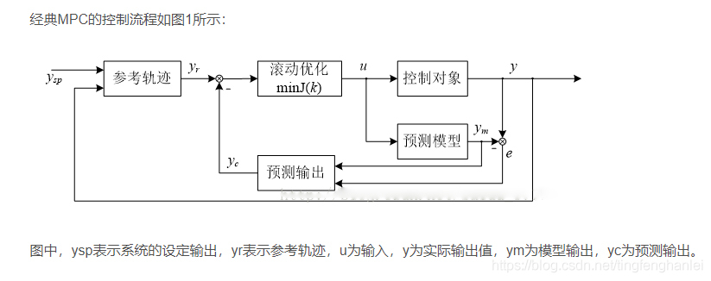
3.2 优化OpenCV检测模型
针对于DJI带屏遥控器安卓端的SoC算力进行优化，降低H.264视频图像码率以及分辨率，优化霍夫圆检测模型，提高对于不同光线下的动态阈值效果，避免出现检测卡帧导致姿态控制出现较大振荡等问题。
4．存在的困难与问题
MPC线性模型预测控制器对于飞行器的三维模型的预测可能不完全准确（可能是采样频率有待提升），开环优化求解时间较长。
DJI带屏遥控器端侧的算力有限，为保证检测实时性，在抽帧检测的图像上需要进行压缩编码，可能会影响特殊情况下的检测效果。
5．如期完成全部论文工作的可能性
可以按期完成

6、指导教师意见
按照任务计划进行了毕业设计研究开发，已经取得了一定进展和成果，通过中期答辩。
导师签名：
2022年3月18日
7、中期报告检查组意见
（中期考核结论分为两种：1.通过，按专家意见修改后继续学位论文撰写工作；2.不通过，重新考核，正式答辩前达不到通过标准的，答辩延期进行。评语重点指出中期报告存在的问题并提出具体修改意见和建议。）

通过，按专家意见修改后继续学位论文撰写工作。

组长签名：

成员签名：

2022年3月18日
8、承担毕业设计单位审核（盖章）
（校内毕设学生由学院审核，校外毕设学生由承担毕设企业或单位审核）

审核意见：

盖章：

年 月 日

